
NOM :

PRENOM :
MON CARNET DE BORD

LYCEE M. Yourcenar  adresse Rue Saint Exupéry  Ville BEUVRY  Téléphone : 03.21.64.51.00 | BAC PRO ASSP

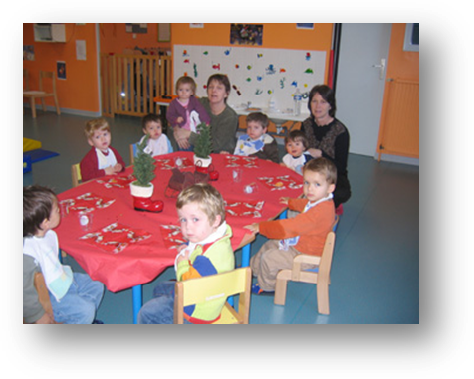
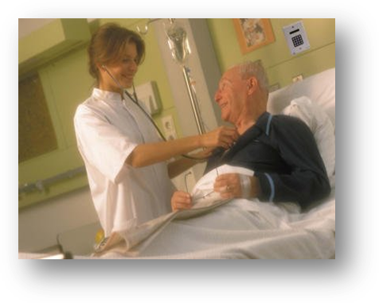

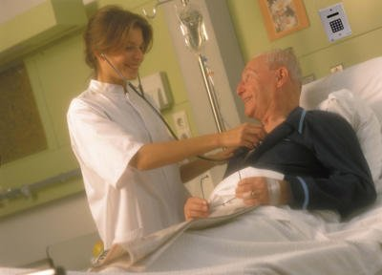
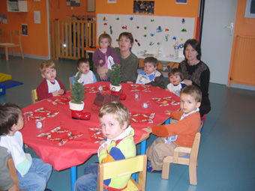

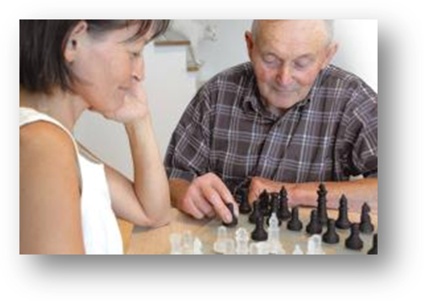
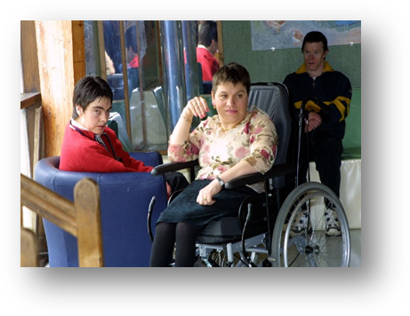

BACCALAUREAT PROFESSIONNEL ACCOMPAGNEMENT SOINS et SERVICES A LA PERSONNE
PFMP 1 : Du 03 au 22 décembre 2012.

Vous êtes en Seconde BAC PRO ASSP (Accompagnement Services et Soins à la personne) et vous réalisez votre première Période de Formation en Milieu Professionnel : structures
sociales, médico-sociales, structures d’accueil de la petite enfance, écoles maternelles.

Vos objectifs sont :

- de découvrir le milieu professionnel et ses exigences ;

- d’intégrer une équipe de travail ;

- de participer à l’ensemble des activités de la structure (soins d’hygiène, de bien être de confort, entretien du cadre de vie, préparation et service des collations et des repas, vie sociale et relationnelle).

Lors de cette période vous devrez recueillir un maximum d’informations que vous rendrez compte dans ce carnet de bord.

Ce carnet de bord sera à rendre, complété dès le retour de PFMP.

SOMMAIRE

 Fiche 1 : Conseils au stagiaire

 Fiche 2 : Mon lieu de stage

- Présentation de la structure
- Les locaux
- Le personnel
- Les usagers

 Fiche 3 : Mes activités

- Mon carnet de bord
- Mon bilan

 Fiche 4 : Travail de recherche par pôle d’activité

- Pôle Soins et ergonomie
- Pôle Animation
- Pôle Services à l’usager

 Fiche 5 a, b et c : Grilles d’observation de trois enfants (école maternelle et crèche) ou de trois résidents (EHPAD)

 Fiche 1 - Conseils au stagiaire

AVANT

- S’approprier son carnet de bord et son livret de suivi en entreprise ;
- Prendre connaissance des compétences à développer lors de la PFMP ;
- Rencontrer son tuteur de stage afin :
  - de se présenter (N’oubliez pas que vous êtes le représentant du LYCEE et à ce titre, votre comportement doit être celui d’un jeune responsable, attentif au respect de la vie en collectivité et désireux de parfaire sa formation.) ;
  - de prendre connaissance des exigences professionnelles (tenue, horaires, règles de l’exercice professionnel…) ;
  - de faire signer ses conventions de stage.

PENDANT

- Avoir une tenue professionnelle correcte et adaptée ;
- Utiliser un langage correct, être poli(e) ;
- Respecter les horaires, la ponctualité doit être une de vos priorités !
- En cas d’absence ou de retard :
  - Prévenir au plus vite son tuteur de stage et le lycée ;
  - Prévoir tout de suite la récupération des jours d’absence en accord avec son tuteur et le professeur référent ;
- Savoir garder sa place de stagiaire, être discret mais disponible, rendre service ;
- Respecter les consignes des professionnels, être dynamique et consciencieux dans son travail ;
- Respecter les règles de l’exercice professionnel (secret professionnel et discrétion professionnelle) ;
- Faire preuve de curiosité professionnelle ;
- Utiliser à bon escient le carnet de bord et le carnet de liaison :
  - les présenter dès le premier jour ;
  - les remplir au fur et à mesure ;
  - faire le point régulièrement ;
  - à la fin du stage, vérifier que tous les documents sont remplis et signés ! (attestation de stage, fiches d’évaluation, d’appréciations…) ;
- En cas d’interrogation, ne pas hésiter à contacter le professeur référent.

APRES

- Faire le point sur son vécu et son éventuel projet d’animation ;
- Acquérir la méthodologie de rédaction d’un compte-rendu de stage ;
- Envisager sa prochaine PFMP en repérant les points à travailler ;
- Réfléchir sur son projet professionnel ;

LIMITES DE LA COMMUNICATION PROFESSIONNELLE

LE SECRET PROFESSIONNEL

L’article 226-13 du Nouveau Code pénal prévoit que « la révélation d’une information à caractère secret par une personne qui en est dépositaire, soit par état ou par profession, soit en raison d’une fonction ou d’une mission temporaire, est punie d’un an d’emprisonnement et de 15 000 € d’amende. Cette obligation est imprescriptible.

Les cas de lever du secret professionnel (article 226-14 du code pénal) concernent les maladies à déclaration obligatoire, la déclaration de naissance, la protection des alcooliques dangereux, la protection des mineurs de moins de 15 ans maltraités, ou toute personne maltraitée incapable de se protéger en raison de son âge ou de son état physique ou psychique sous peine de 3 ans de prison et 45 000 € d’amende ou de condamnation pour « non-assistance à personne en danger ».

« Savoir veiller au secret professionnel consiste à ne pas répéter aussi bien à l’intérieur du service qu’auprès des familles ou à l’extérieur (dans sa propre famille, auprès d’amis) ce que l’on peut apprendre sur la personne. Attention aux transports, lieux de rencontre et de bavardage !

Le secret professionnel s’étend :
- à tout ce que le personnel observe, voit, entend sur l’usager dans l’exercice de ses fonctions,
- à tout ce que la personne demande de ne pas répéter (ce qu’elle confie dans certaines occasions),
- à ce qui est à l’appréciation du personnel dans l’intérêt de l’usager ou de sa famille.

Le secret professionnel oblige à se taire en permanence si ce n’est auprès de ses collaborateurs de travail.

Le fondement, la raison d’être du secret professionnel réside dans le respect de la personne. « Toute personne a droit au respect de son autonomie et de sa liberté. »

LA DISCRETION PROFESSIONNELLE

Au secret professionnel s’ajoute, la discrétion professionnelle à raison des faits et informations dont ce personnel a connaissance dans l’exercice de sa fonction.
Administrateurs ou cadres d’une association bénévoles, personnel travaillant auprès d’enfants, d’adolescents, de personnes handicapées, âgées ont une obligation de discrétion, c’est-à-dire que s’ils dévoilent un secret, ils engagent leur responsabilité civile (la victime, ou son représentant peut demander des dommages et intérêts) et disciplinaire.
La discrétion consiste à éviter tout ce qui pourrait causer un préjudice ou un déplaisir à autrui. La discrétion demande :
- du bon sens,
- du jugement pour pouvoir discerner ce que l’on doit dire ou faire,
- du tact et de la délicatesse dans les paroles et les manières de procéder,
- de la réserve et de la maîtrise de soi pour ne pas se laisser entraîner par la curiosité, le bavardage et la vantardise.

 Fiche 2 - Mon lieu de stage

Dès le début de stage, demander à son tuteur :
- le livret d’accueil de la structure ;
- l’organigramme ;
- les locaux ;
- les fiches d’inscriptions des usagers (à consulter sur place)
- le projet de l’établissement ;
- le planning des activités.

- Présentation de la structure

A l’aide du livret d’accueil et des entretiens que vous avez menés avec les différents professionnels, répondez aux questions ci-dessous :

- Quel est le nom de la structure ?
………………………………………………………………………………………………………
………………………………………………………………………………………………………

- Quelle est son adresse ?
………………………………………………………………………………………………………
………………………………………………………………………………………………………

- Quelle est sa localisation ?

Zone rurale◻ zone urbaine ◻ (cocher la bonne réponse)

- Quel est son statut juridique ? (cocher la bonne réponse)

public ◻ privé ◻ associatif ◻

- Quelles sont les missions de cette structure ? (pour chaque mission, donner des exemples)

Missions | Activités mises en œuvre

- Les locaux

A l’aide du plan des locaux et des entretiens que vous avez menés avec les différents professionnels, répondez aux questions ci-dessous :

  - Combien y a-t-il de pièces dans cette structure ?

  - Quelles sont les fonctions et les caractéristiques de chaque pièce ?

Nom de la pièce | Fonctions | Caractéristiques  (mobilier, couleur, revêtement, luminosité, température…)

- Le personnel

A l’aide de l’organigramme et des entretiens que vous avez menés avec les différents professionnels, répondez aux questions ci-dessous :

    - Combien y a-t-il de catégories de professionnel dans la structure ?

    - Quelles sont les fonctions des différents professionnels ?
(Pour chaque fonction, donner des exemples d’activités)

Professionnels | Fonctions | Activités mises en œuvre
- Les usagers

A l’aide des documents mis à votre disposition par votre tuteur (fiches ou dossiers d’inscription, fiches de renseignements sur les usagers), du planning de la journée et des entretiens que vous avez menés avec les différents professionnels, répondez aux questions ci-dessous :

    - Qui sont les usagers ?

  - Sexe : ……………………………………………
  - Age : ……………………………………………..
  - Etat de santé : ………………………………….
  - Répartition : …………………………………….

2) Quel est leur rythme de vie ?

Matin : ……………………………………………………………………………………………
………………………………………………………………………………………………………
………………………………………………………………………………………………………
………………………………………………………………………………………………………
………………………………………………………………………………………………………
………………………………………………………………………………………………………
………………………………………………………………………………………………………
………………………………………………………………………………………………………
………………………………………………………………………………………………………
………………………………………………………………………………………………………
………………………………………………………………………………………………………
………………………………………………………………………………………………………
………………………………………………………………………………………………………
………………………………………………………………………………………………………

Temps du déjeuner : ……………………………………………………………………………
………………………………………………………………………………………………………
………………………………………………………………………………………………………
………………………………………………………………………………………………………
………………………………………………………………………………………………………
………………………………………………………………………………………………………
………………………………………………………………………………………………………
………………………………………………………………………………………………………

Après-midi : ……………………………………………………………………………………….
………………………………………………………………………………………………………
………………………………………………………………………………………………………
………………………………………………………………………………………………………
………………………………………………………………………………………………………
………………………………………………………………………………………………………
………………………………………………………………………………………………………
………………………………………………………………………………………………………
………………………………………………………………………………………………………
………………………………………………………………………………………………………
………………………………………………………………………………………………………
………………………………………………………………………………………………………
……………………………………………………………………………………………………..
 Fiche 3 - Mes activités

- Mon carnet de bord
 C’était facile C’était difficile

SEMAINE 1
 | Activités réalisées  (soins d’hygiène et de confort, animation, préparation et service des repas, entretien des équipements et des locaux…) |  |  | Mes impressions,  réactions …
LUNDI
MARDI
MERCREDI
JEUDI
VENDREDI
Remarques sur ma semaine
SEMAINE 2
 | Activités réalisées  (soins d’hygiène et de confort, animation, préparation et service des repas, entretien des équipements et des locaux…) |  |  | Mes impressions,  réactions …
LUNDI
MARDI
MERCREDI
JEUDI
VENDREDI
Remarques sur ma semaine

SEMAINE 3
 | Activités réalisées  (soins d’hygiène et de confort, animation, préparation et service des repas, entretien des équipements et des locaux…) |  |  | Mes impressions,  réactions …
LUNDI
MARDI
MERCREDI
JEUDI
VENDREDI
Remarques sur ma semaine

- Mon bilan

Ce que j’ai apprécié pendant cette PFMP : (justifie ta réponse)

..........................................................................................................................................................................................................................................................................................................................................................................................................................................................................................................................................................................................................................
..........................................................................................................................................................................................................................................................................................................................................................................................................................................................................................................................................................................................................................
.....................................................................................................................................................
.....................................................................................................................................................

Ce que j’ai moins apprécié : (justifie ta réponse)
..........................................................................................................................................................................................................................................................................................................................................................................................................................................................................................................................................................................................................................
..........................................................................................................................................................................................................................................................................................................................................................................................................................................................................................................................................................................................................................
.....................................................................................................................................................
.....................................................................................................................................................

Ce qui m’a surpris(e), choqué(e) : (justifie ta réponse)
..........................................................................................................................................................................................................................................................................................................................................................................................................................................................................................................................................................................................................................
..........................................................................................................................................................................................................................................................................................................................................................................................................................................................................................................................................................................................................................
.....................................................................................................................................................
.....................................................................................................................................................

Ce que je n’ai pas pu réaliser pendant cette PFMP : (justifie ta réponse)
..........................................................................................................................................................................................................................................................................................................................................................................................................................................................................................................................................................................................................................
..........................................................................................................................................................................................................................................................................................................................................................................................................................................................................................................................................................................................................................
.....................................................................................................................................................

 Fiche 4 Travail de recherche par pôle d’activités

- Pôle soin

Lors de votre PFMP, vous avez pu observer et/ou réaliser un certain nombre de soins d’hygiène et de confort auprès des enfants ou des personnes âgées.

Consigne 1 : Citez les professionnels qui assurent ces soins d’hygiène et de confort :
...........................................................................................................................................................................................................................................................................................................

Consigne 2 : Présentez de manière chronologique dans le tableau ci-dessous les soins réalisés auprès des enfants ou des personnes âgées au cours d’une journée.

Qui a reçu ce soin ?  Précisez l’âge de la personne. | Quel soin a été réalisé ? | Quand a été réalisé le soin ? | Pourquoi le soin a t-il été réalisé ? | Précisez le matériel et les produits utilisés pour ce soin

Consigne 3 : Au cours de votre stage, vous avez pu découvrir des documents professionnels. Réalisez un recueil des protocoles de soins que vous avez à votre disposition sur votre lieu de PFMP.
- Pôle Animation

A l’aide des du projet d’établissement, du planning des activités, des entretiens que vous avez menés avec les différents professionnels et de vos observations/activités, compléter le tableau ci-dessous :

Activités proposées aux ENFANTS OU RESIDENTS
DECRIRE DEUX ACTIVITES D’ANIMATION QUE VOUS AVEZ OBSERVEES
AU COURS DE VOTRE PFMP :
Activités :

Objectifs :

Age des enfants ou des résidents
Nombre d’enfants ou de résidents
Déroulement de l’activité :

Rôle des professionnels lors de l’activité
Bilan :

- Pôle Services à l’usager
service des repas

Principe de  service des  repas  (liaison froide ou chaude) | - Nommer le principe :  - Expliquer le principe :
Maintien de la qualité  des repas  (ne répondre qu’à la partie qui vous concerne) | Matériel utilisé pour la conservation des plats :  - Pour un service direct :  - Plats chauds (préciser la température) :  - Plats froids (préciser la température) :  - Pour un service différé en liaison chaude :  - Moyens de transport et température des plats chauds :  - Moyens de transport et température des plats froids :  - Pour un service différé en liaison froide :  - Moyens de transport et température des plats froids :  - Matériel de remise en température des plats chauds et température à atteindre :
Devenir des restes alimentaires | - Règle(s) à respecter :  - Justifier la (les) règle(s) :
Utilisation d’aides techniques à la prise des repas. | - Citer les équipements et matériels proposés aux usagers pour faciliter la prise des repas :

ENTRETIEN DES LOCAUX (salle de classe ou d’animation ou chambre de résident)

EQUIPEMENT NECESSAIRE
MATERIEL | PRODUITS
Mode opératoire |  | Illustrations / justifications

ENTRETIEN DES TOILETTES (des enfants ou du résident)

EQUIPEMENT NECESSAIRE |  |  | Périodicité
MATERIEL | PRODUITS
Mode opératoire |  | Illustrations / justifications
 Fiche 5a GRILLE D’OBSERVATION D’UN RESIDENT ASSEZ AUTONOME.

PRESENTATION DU RESIDENT
SEXE
AGE
SITUATION FAMILIALE

EVALUATION DE SON AUTONOMIE.
MOBILISATION :
Aide au lever, au coucher, mise au fauteuil, utilisation d’aides techniques…
TOILETTE :
Au lit, au lavabo, douche, bain, aide partielle ou totale…
HABILLAGE :
S’habille le haut, le bas, mes ses collants, utilisation d’aides techniques…
BOISSON :
Boit seul, utilise des aides techniques, écrase ses médicaments…
ALIMENTATION :
Mange seul, fait ses tartines, retire les couvercles, coupe sa viande…
ELIMINATION :
Continence urinaire, fécale, protections, bassin ou W.C., sonde, …
LANGAGE, VISION, AUDITION :
Voit bien, mes des lunettes, entend bien, parle bien, humeur, mémoire…

Aide à la prise des repas de ce résident

Menu : | Éléments des transmissions essentielles pour l’aide à la prise des repas :
Matériel utilisé : | Aide à la prise du repas :  ➢ totale ◻  ➢ partielle ◻  ➢au lit ◻  ➢au fauteuil ◻  ➢dans la salle à manger ◻
Difficultés observées :

 Fiche 5b GRILLE D’OBSERVATION D’UN RESIDENT MOINS AUTONOME.

PRESENTATION DU RESIDENT
SEXE
AGE
SITUATION FAMILIALE

EVALUATION DE SON AUTONOMIE.
MOBILISATION :
Aide au lever, au coucher, mise au fauteuil, utilisation d’aides techniques…
TOILETTE :
Au lit, au lavabo, douche, bain, aide partielle ou totale…
HABILLAGE :
S’habille le haut, le bas, mes ses collants, utilisation d’aides techniques…
BOISSON :
Boit seul, utilise des aides techniques, écrase ses médicaments…
ALIMENTATION :
Mange seul, fait ses tartines, retire les couvercles, coupe sa viande…
ELIMINATION :
Continence urinaire, fécale, protections, bassin ou W.C., sonde, …
LANGAGE, VISION, AUDITION :
Voit bien, mes des lunettes, entend bien, parle bien, humeur, mémoire…

Aide à la prise des repas de ce résident

Menu : | Éléments des transmissions essentielles pour l’aide à la prise des repas :
Matériel utilisé : | Aide à la prise du repas :  ➢ totale ◻  ➢ partielle ◻  ➢au lit ◻  ➢au fauteuil ◻  ➢dans la salle à manger ◻
Difficultés observées :

 Fiche 5c GRILLE D’OBSERVATION D’UN RESIDENT NON AUTONOME.

PRESENTATION DU RESIDENT
SEXE
AGE
SITUATION FAMILIALE

EVALUATION DE SON AUTONOMIE.
MOBILISATION :
Aide au lever, au coucher, mise au fauteuil, utilisation d’aides techniques…
TOILETTE :
Au lit, au lavabo, douche, bain, aide partielle ou totale…
HABILLAGE :
S’habille le haut, le bas, mes ses collants, utilisation d’aides techniques…
BOISSON :
Boit seul, utilise des aides techniques, écrase ses médicaments…
ALIMENTATION :
Mange seul, fait ses tartines, retire les couvercles, coupe sa viande…
ELIMINATION :
Continence urinaire, fécale, protections, bassin ou W.C., sonde, …
LANGAGE, VISION, AUDITION :
Voit bien, mes des lunettes, entend bien, parle bien, humeur, mémoire…

Aide à la prise des repas de ce résident

Menu : | Éléments des transmissions essentielles pour l’aide à la prise des repas :
Matériel utilisé : | Aide à la prise du repas :  ➢ totale ◻  ➢ partielle ◻  ➢au lit ◻  ➢au fauteuil ◻  ➢dans la salle à manger ◻
Difficultés observées :

